РЕСПУБЛИКА ТАТАРСТАН  БУИНСКИЙ МУНИЦИПАЛЬНЫЙ РАЙОН СОВЕТ  МОКРОСАВАЛЕЕВСКОГО  СЕЛЬСКОГО ПОСЕЛЕНИЯ | 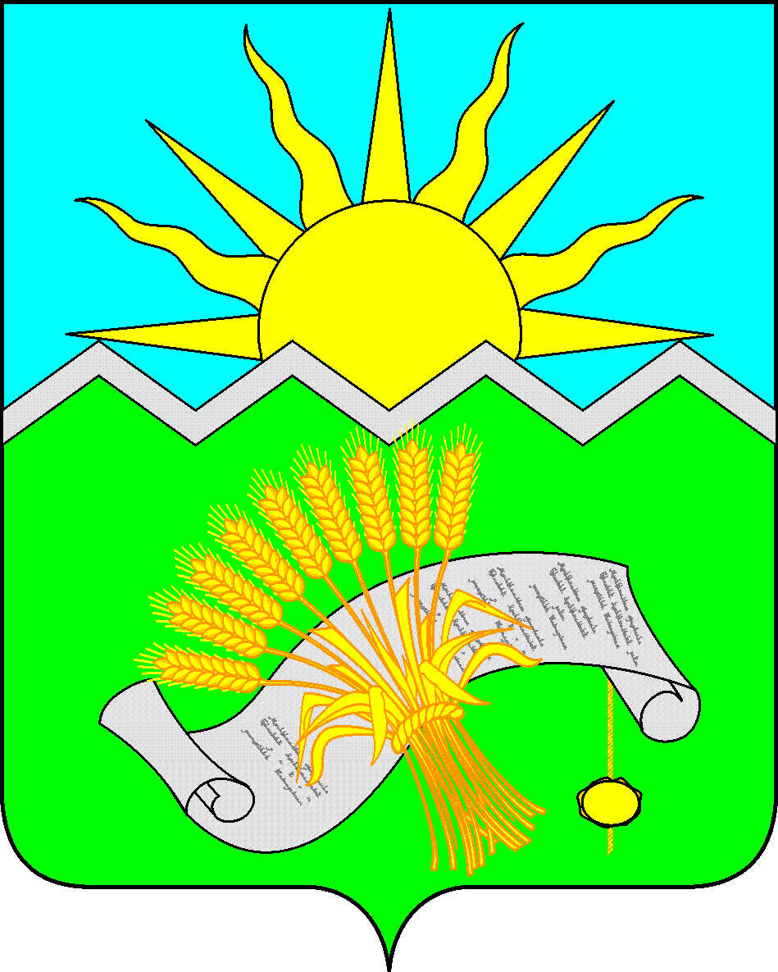 | ТАТАРСТАН РЕСПУБЛИКАСЫ  БУА МУНИЦИПАЛЬ РАЙОНЫ  МӨКЕРЛЕ  АВЫЛ ҖИРЛЕГЕ  СОВЕТЫ

КАРАР
РЕШЕНИЕ

«03» сентября 2018 года № 55-1

О внесении изменений и дополнений
в Устав муниципального образования
Мокросавалеевское сельское поселение
Буинского муниципального района
Республики Татарстан

В целях приведения Устава муниципального образования «Мокросавалеевское сельское поселение Буинского муниципального района Республики Татарстан», принятого решением Совета Мокросавалеевского сельского поселения Буинского муниципального района РТ № 1-72 от 01.07.2015 (в редакции решений Совета Мокросавалеевского сельского поселения Буинского муниципального района РТ от 01.07.2016 № 15-1, от 23.09.2017 № 40-2), в соответствие с действующим законодательством, руководствуясь ст. 44 Федерального закона от 06.10.2003 года № 131-ФЗ «Об общих принципах организации местного самоуправления в Российской Федерации», ст.ст. 86-88 Устава муниципального образования Мокросавалеевское сельское поселение Буинского муниципального района Республики Татарстан, Совет Мокросавалеевского сельского поселения Буинского муниципального района РТ

РЕШИЛ:

I. Внести в Устав муниципального образования Мокросавалеевское сельское поселение Буинского муниципального района Республики Татарстан следующие изменения и дополнения:

1. В статье 5:
подпункт 9 пункта 1 изменить и изложить в следующей редакции:
«9) утверждение правил благоустройства территории поселения, осуществление контроля за их соблюдением, организация благоустройства территории поселения в соответствии с указанными правилами;»;

2. В статье 6:
подпункт 11) изменить и изложить в следующей редакции:
11) осуществление мероприятий по защите прав потребителей, предусмотренных Законом Российской Федерации от 07.02.1992 № 2300-I «О защите прав потребителей»;»;

3. Текст Устава:
дополнить статьёй 16.1 в следующей редакции:
«Статья 16.1 Староста сельского населенного пункта
1. Для организации взаимодействия органов местного самоуправления и жителей сельского населенного пункта при решении вопросов местного значения в сельском населенном пункте, расположенном в поселении или на межселенной территории, может назначаться староста сельского населенного пункта.
2. Староста сельского населенного пункта назначается представительным органом муниципального образования, в состав которого входит данный сельский населенный пункт, по представлению схода граждан сельского населенного пункта из числа лиц, проживающих на территории данного сельского населенного пункта и обладающих активным избирательным правом.
3. Староста сельского населенного пункта не является лицом, замещающим государственную должность, должность государственной гражданской службы, муниципальную должность или должность муниципальной службы, не может состоять в трудовых отношениях и иных непосредственно связанных с ними отношениях с органами местного самоуправления.
Законом Республики Татарстан с учетом исторических и иных местных традиций может быть установлено иное наименование должности старосты сельского населенного пункта.
4. Старостой сельского населенного пункта не может быть назначено лицо:
1) замещающее государственную должность, должность государственной гражданской службы, муниципальную должность или должность муниципальной службы;
2) признанное судом недееспособным или ограниченно дееспособным;
3) имеющее непогашенную или неснятую судимость.
5. Срок полномочий старосты сельского населенного пункта пять лет.
Полномочия старосты сельского населенного пункта прекращаются досрочно по решению Совета поселения, в состав которого входит данный сельский населенный пункт, по представлению схода граждан сельского населенного пункта, а также в случаях, установленных пунктами 1 - 7 части 10 статьи 40 Федерального закона от 06.10.2003 года № 131-ФЗ «Об общих принципах организации местного самоуправления в Российской Федерации».
6. Староста сельского населенного пункта для решения возложенных на него задач:
1) взаимодействует с органами местного самоуправления, муниципальными предприятиями и учреждениями и иными организациями по вопросам решения вопросов местного значения в сельском населенном пункте;
2) взаимодействует с населением, в том числе посредством участия в сходах, собраниях, конференциях граждан, направляет по результатам таких мероприятий обращения и предложения, в том числе оформленные в виде проектов муниципальных правовых актов, подлежащие обязательному рассмотрению органами местного самоуправления;
3) информирует жителей сельского населенного пункта по вопросам организации и осуществления местного самоуправления, а также содействует в доведении до их сведения иной информации, полученной от органов местного самоуправления;
4) содействует органам местного самоуправления в организации и проведении публичных слушаний и общественных обсуждений, обнародовании их результатов в сельском населенном пункте;
5) осуществляет иные полномочия и права, предусмотренные уставом муниципального образования и (или) нормативным правовым актом представительного органа муниципального образования в соответствии с законом Республики Татарстан.
7. Гарантии деятельности и иные вопросы статуса старосты сельского населенного пункта могут устанавливаться уставом муниципального образования и (или) нормативным правовым актом представительного органа муниципального образования в соответствии с законом Республики Татарстан.»;

4. В статье 19:
изложить в новой редакции:

«Статья 19. Публичные слушания, общественные обсуждения.
1. Для обсуждения проектов муниципальных правовых актов по вопросам местного значения с участием жителей поселения Советом поселения, главой поселения могут проводиться публичные слушания.
2. Публичные слушания проводятся по инициативе населения, Совета поселения или главы поселения.
Публичные слушания, проводимые по инициативе населения или Совета поселения, назначаются Советом поселения, а по инициативе главы поселения - главой поселения.
3. На публичные слушания должны выноситься:
1) проект устава муниципального образования, а также проект муниципального нормативного правового акта о внесении изменений и дополнений в данный устав, кроме случаев, когда в устав муниципального образования вносятся изменения в форме точного воспроизведения положений Конституции Российской Федерации, федеральных законов, Конституции или законов Республики Татарстан в целях приведения данного устава в соответствие с этими нормативными правовыми актами;
2) проект местного бюджета и отчет о его исполнении;
2.1) проект стратегии социально-экономического развития муниципального образования;
3) вопросы о преобразовании муниципального образования, за исключением случаев, если в соответствии со статьей 13 Федерального закона от 06.10.2003 года № 131-ФЗ «Об общих принципах организации местного самоуправления в Российской Федерации» для преобразования поселения требуется получение согласия населения поселения, выраженного путем голосования либо на сходах граждан.
4. Порядок организации и проведения публичных слушаний по проектам и вопросам, указанным в части 3 настоящей статьи, определяется нормативным правовым актом Совета поселения и должен предусматривать заблаговременное оповещение жителей поселения о времени и месте проведения публичных слушаний, заблаговременное ознакомление с проектом муниципального правового акта, другие меры, обеспечивающие участие в публичных слушаниях жителей поселения, опубликование (обнародование) результатов публичных слушаний, включая мотивированное обоснование принятых решений.
5. По проектам генеральных планов, проектам правил землепользования и застройки, проектам планировки территории, проектам межевания территории, проектам правил благоустройства территорий, проектам, предусматривающим внесение изменений в один из указанных утвержденных документов, проектам решений о предоставлении разрешения на условно разрешенный вид использования земельного участка или объекта капитального строительства, проектам решений о предоставлении разрешения на отклонение от предельных параметров разрешенного строительства, реконструкции объектов капитального строительства, вопросам изменения одного вида разрешенного использования земельных участков и объектов капитального строительства на другой вид такого использования при отсутствии утвержденных правил землепользования и застройки проводятся общественные обсуждения или публичные слушания, порядок организации и проведения которых определяется нормативным правовым актом Совета Поселения.»;

5. В статье 22:
изменить и изложить в следующей редакции:
«Статья 22. Сход граждан
1. Сход граждан может проводиться:
1) в населенном пункте по вопросу изменения границ поселения (муниципального района), в состав которого входит указанный населенный пункт, влекущего отнесение территории указанного населенного пункта к территории другого поселения (муниципального района);
2) в населенном пункте, входящем в состав поселения, внутригородского района, внутригородской территории города федерального значения, городского округа либо расположенном на межселенной территории в границах муниципального района, по вопросу введения и использования средств самообложения граждан на территории данного населенного пункта;
3) в населенном пункте, расположенном на межселенной территории, в целях выдвижения инициативы населения по вопросам, связанным с организацией и осуществлением местного самоуправления;
4) в поселении, расположенном на территории с низкой плотностью сельского населения или в труднодоступной местности, если численность населения сельского поселения составляет не более 100 человек, по вопросу об упразднении поселения;
5) в сельском населенном пункте по вопросу выдвижения кандидатуры старосты сельского населенного пункта, а также по вопросу досрочного прекращения полномочий старосты сельского населенного пункта.
1.1. В сельском населенном пункте сход граждан также может проводиться в целях выдвижения кандидатур в состав конкурсной комиссии при проведении конкурса на замещение должности муниципальной службы в случаях, предусмотренных законодательством Российской Федерации о муниципальной службе.
2. Сход граждан, предусмотренный настоящей статьей, правомочен при участии в нем более половины обладающих избирательным правом жителей населенного пункта или поселения. Решение такого схода граждан считается принятым, если за него проголосовало более половины участников схода граждан.»;

6. В статье 30:
подпункт 1 пункта 7 изложить в следующей редакции:
«1) заниматься предпринимательской деятельностью лично или через доверенных лиц, участвовать в управлении коммерческой организацией или в управлении некоммерческой организацией (за исключением участия в управлении совета муниципальных образований субъекта Российской Федерации, иных объединений муниципальных образований, политической партией, участия в съезде (конференции) или общем собрании иной общественной организации, жилищного, жилищно-строительного, гаражного кооперативов, садоводческого, огороднического, дачного потребительских кооперативов, товарищества собственников недвижимости), кроме участия на безвозмездной основе в деятельности коллегиального органа организации на основании акта Президента Российской Федерации или Правительства Российской Федерации; представления на безвозмездной основе интересов муниципального образования в органах управления и ревизионной комиссии организации, учредителем (акционером, участником) которой является муниципальное образование, в соответствии с муниципальными правовыми актами, определяющими порядок осуществления от имени муниципального образования полномочий учредителя организации или управления находящимися в муниципальной собственности акциями (долями участия в уставном капитале); иных случаев, предусмотренных федеральными законами;»;

7. В статье 33:
пункт 1 изменить и изложить в следующей редакции:
«1) принятие устава муниципального образования и внесение в него изменений и дополнений, издание муниципальных правовых актов;»;
пункт 5 изменить и изложить в следующей редакции:
«5) утверждение стратегии социально-экономического развития поселения в соответствии с Федеральным законом от 28.06.2014 № 172-ФЗ «О стратегическом планировании в Российской Федерации»;»;
пункт 25 изменить и изложить в следующей редакции:
«25) утверждение правил благоустройства территории поселения, осуществление контроля за их соблюдением;»;

8. В статье 46:
пункт 4 изменить и изложить его в следующей редакции:
«4. В случае, если глава Поселения, полномочия которого прекращены досрочно на основании правового акта высшего должностного лица Республики Татарстан (руководителя высшего исполнительного органа государственной власти Республики Татарстан) об отрешении от должности главы муниципального образования либо на основании решения представительного органа муниципального образования об удалении главы муниципального образования в отставку, обжалует данный правовой акт или решение в судебном порядке, досрочные выборы главы муниципального образования, избираемого на муниципальных выборах, не могут быть назначены до вступления решения суда в законную силу.»;
добавить пункт 6 и изложить его в следующей редакции:
«6. В случае, если глава поселения, полномочия которого прекращены досрочно на основании правового акта Президента Республики Татарстан (руководителя высшего исполнительного органа государственной власти Республики Татарстан) об отрешении от должности главы поселения либо на основании решения Совета поселения об удалении главы поселения в отставку, обжалует данные правовой акт или решение в судебном порядке, досрочные выборы главы поселения, избираемого на муниципальных выборах, не могут быть назначены до вступления решения суда в законную силу.»;

9. В статье 49:
абзац 2 подпункта 1 изменить и изложить в следующей редакции:
«- обеспечивает исполнение бюджета поселения, организует выполнение планов и программ стратегического планирования, предусмотренных Федеральным законом от 28 июня 2014 года № 172-ФЗ «О стратегическом планировании в Российской Федерации;»;
абзац 12 пункта 2 изложить в следующей редакции:
«- осуществляет мероприятия по защите прав потребителей, предусмотренных Законом Российской Федерации от 07.02.1992 № 2300-I «О защите прав потребителей;»;

10. В статье 71:
в пункт 3 добавить абзац 2 в следующей редакции:
«Официальным опубликованием муниципального правового акта или соглашения, заключенного между органами местного самоуправления, считается первая публикация его полного текста в периодическом печатном издании, распространяемом в соответствующем муниципальном образовании.»;
в пункт 3 добавить абзац 3 в следующей редакции:
«Для официального опубликования (обнародования) муниципальных правовых актов и соглашений органы местного самоуправления вправе также использовать сетевое издание. В случае опубликования (размещения) полного текста муниципального правового акта в официальном сетевом издании объемные графические и табличные приложения к нему в печатном издании могут не приводиться.»;
добавить пункт 3.1 в следующей редакции:
«3.1 Порядок опубликования (обнародования) муниципальных правовых актов, соглашений, заключаемых между органами местного самоуправления должен обеспечивать возможность ознакомления с ними граждан, за исключением муниципальных правовых актов или их отдельных положений, содержащих сведения, распространение которых ограничено федеральным законом.»;
пункт 8 изменить и изложить в следующей редакции:
«8. При опубликовании (обнародовании) указываются реквизиты муниципального правового акта.
Официальное опубликование муниципальных правовых актов осуществляется:
- посредством опубликования текста правового акта в печатных средствах массовой информации, учрежденных органами местного самоуправления поселения, либо иных печатных средствах массовой информации, распространяемых на территории поселения. При опубликовании текста правового акта в иных печатных средствах массовой информации должна быть отметка о том, что данное опубликование является официальным;
- размещения на Официальном портале правовой информации Республики Татарстан в информационно-телекоммуникационной сети Интернет по веб-адресу: http://pravo.tatarstan.ru.
Обнародование муниципальных правовых актов осуществляется посредством:
- размещения текста правового акта на специальных информационных стендах на территории населенных пунктов поселения. Количество указанных стендов и места их расположения утверждаются Советом поселения и должны обеспечивать возможность беспрепятственного ознакомления с текстом муниципального правового акта жителями поселения;
- размещения текста правового акта на официальном сайте Буинского муниципального района в информационно-телекоммуникационной сети Интернет по веб-адресу: http://buinsk.tatarstan.ru.

11. В статье 81:
изменить и изложить в следующей редакции:
«Статья 81. Средства самообложения граждан
1. Под средствами самообложения граждан понимаются разовые платежи граждан, осуществляемые для решения конкретных вопросов местного значения. Размер платежей в порядке самообложения граждан устанавливается в абсолютной величине равным для всех жителей поселения (населенного пункта, входящего в состав поселения), за исключением отдельных категорий граждан, численность которых не может превышать 30 процентов от общего числа жителей поселения (населенного пункта, входящего в состав поселения) и для которых размер платежей может быть уменьшен.
2. Вопросы введения и использования указанных в части 1 настоящей статьи разовых платежей граждан решаются на местном референдуме, а в случаях, предусмотренных пунктами 4 и 4.1 части 1 статьи 25.1 Федерального закона от 06.10.2003 года № 131-ФЗ «Об общих принципах организации местного самоуправления в Российской Федерации», на сходе граждан.»;
II. Одобрить новую редакцию измененных положений Устава муниципального образования Мокросавалеевское сельское поселение Буинского муниципального района Республики Татарстан, принятого Решением Совета Мокросавалеевского сельского поселения Буинского муниципального района Республики Татарстан № 1-72 от 01.07.2015 (в редакции решений Совета Мокросавалеевского сельского поселения Буинского муниципального района РТ от 01.07.2016 № 15-1, от 23.09.2017 № 40-2).
III. Главе Мокросавалеевского сельского поселения Буинского муниципального района Республики Татарстан представить настоящее решение на государственную регистрацию в порядке, установленном Федеральным законом от 21.07.2005 года № 97-ФЗ «О государственной регистрации уставов муниципальных образований».
IV. Настоящее Решение вступает в законную силу со дня официального опубликования и подлежит размещению на официальном сайте района на Официальном портале правовой информации Республики Татарстан по адресу http://pravo.tatarstan.ru/, а также Портале муниципальных образований Республики Татарстан в информационно-телекоммуникационной сети Интернет по адресу http://buinsk.tatarstan.ru.
V. Контроль за исполнением настоящего решения оставляю за собой.

Глава Мокросавалеевского
сельского поселения
Буинского муниципального района РТ В.П. Носов

